Конструирование по образцу «Транспорт»
1) вариант «Вертолет»
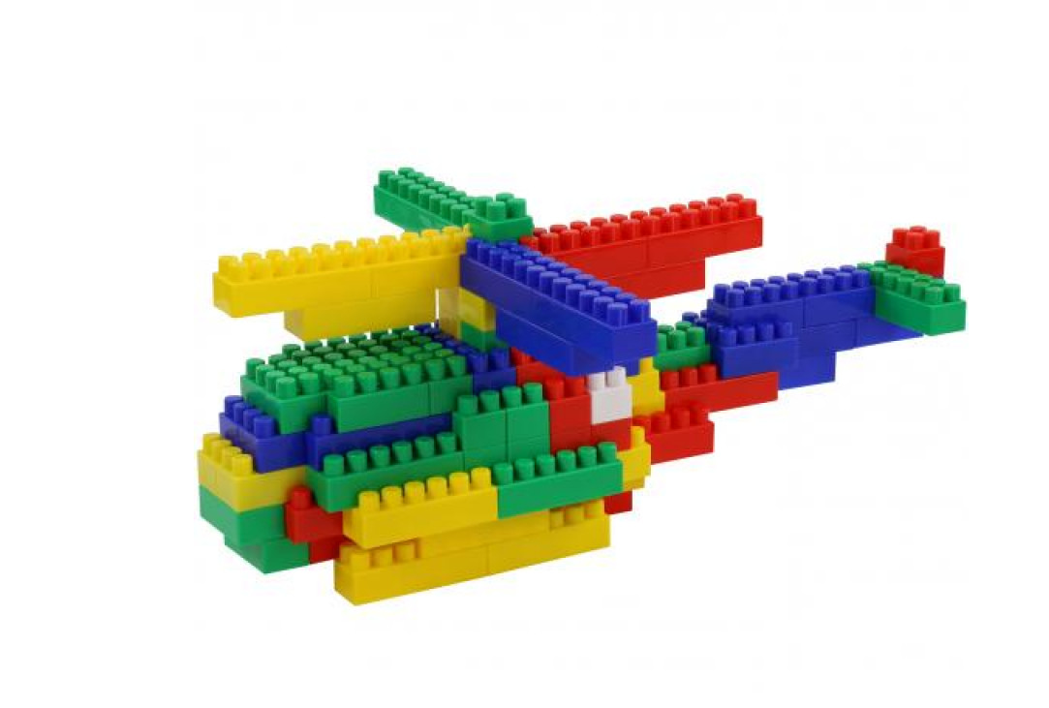
2) вариант «Грузовик»
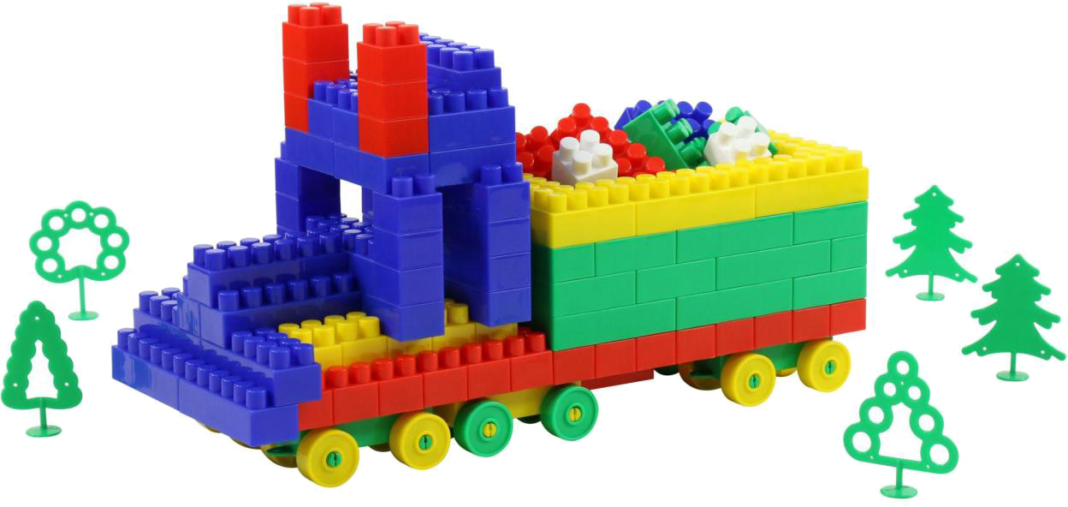

3)вариант «Танк»
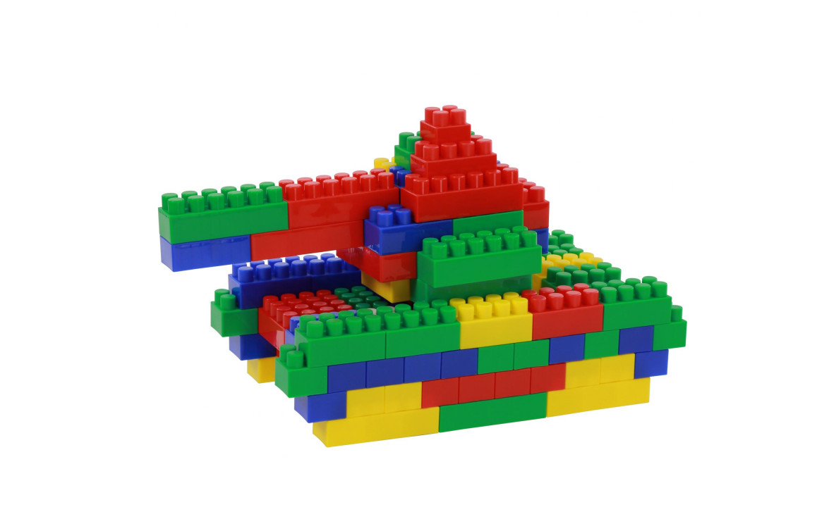
4)вариант «Лодка»
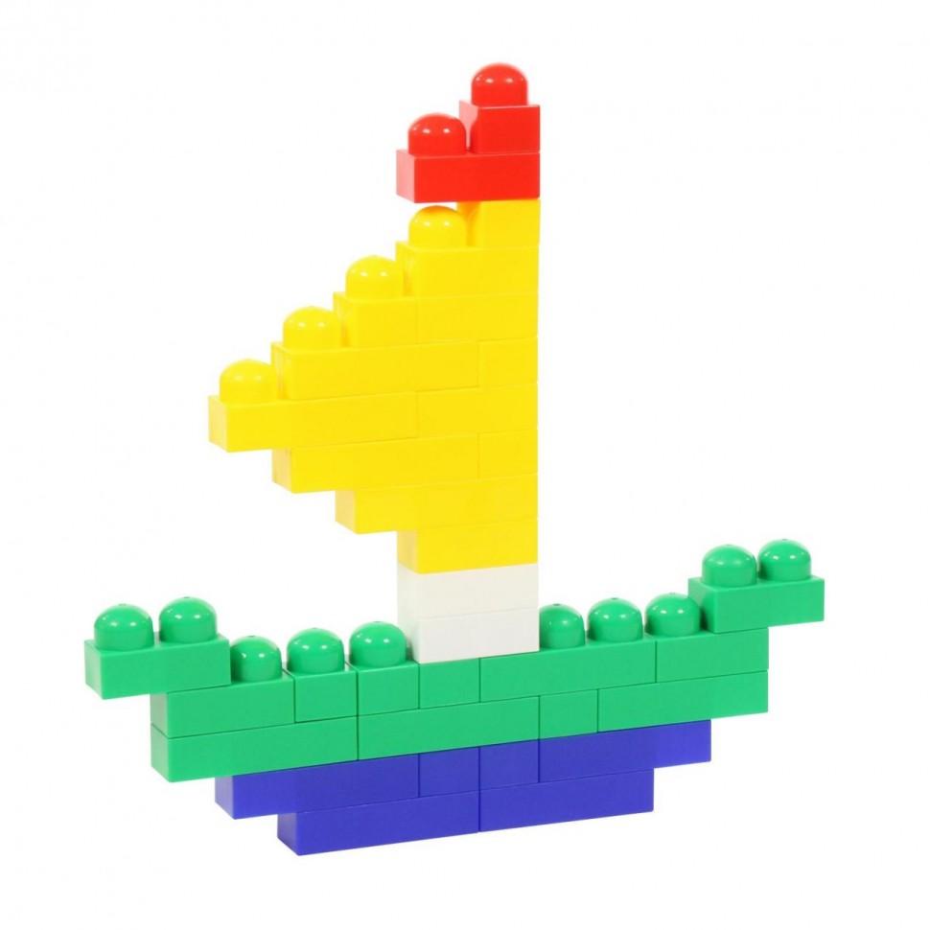

5)вариант «Самолет»
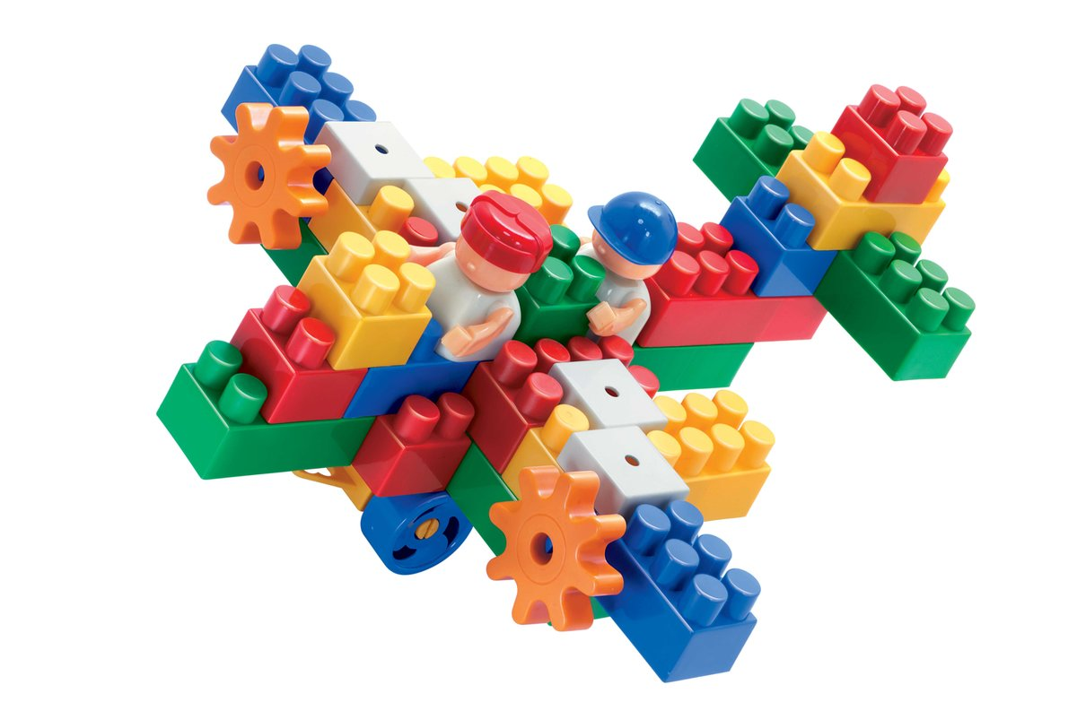
6) вариант «Велосипед»
